1. **软件需求工程与建模**
2. 需求分析的任务是什么？

答：定义软件的适用领域和必须满足的约束；确定系统功能、性能、领域等内容；确定软件与其他部分间的接口和通信；建立数据模型、功能模型和行为模型；最终定义需求规格说明书，并经技术审查和管理复审，用作评价确认测试和质量评估的依据。

1. 下面的图中存在什么问题？

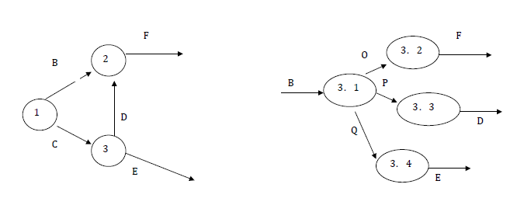

答：（1）第二张图中B应该改为C；

（2）第一张图中3有D、E两个输出，但第二张图中3有F、D、E三个输出；

（3）第一张图中F是2的输出，但第二张图中F是3输出。

1. 软件需求规格说明的内容不应包括________。
2. 主要功能
3. 算法的详细描述
4. 用户界面及运行环境
5. 软件的性能

答案：B

1. 在软件开发过程中，强调阶段性及严格文档属于________过程模型。
2. 瀑布模型
3. 螺旋模型
4. 喷泉模型
5. 增量模型

答案：A

1. 可行性分析主要包括________四个方面的内容。

答：技术可行性、经济可行性、操作可行性、法律可行性。

6. 对数据流图论述错误的是________。

1. 数据流图可以用来表示任何抽象级别的系统功能
2. 数据存储表示数据的加工和存储
3. 数据流图中的数据流箭头上必须给出数据名称
4. 不同层数据流图、上下层图输入、输出必须保持一致

答案：B

7. 下列需求中定义了用户使用该软件要完成的任务是________。

1. 用户需求
2. 业务需求
3. 性能需求
4. 功能需求

答案：D

8. 用于数据建模的图形技术是________。

A. ER图

B. DFD图

C. 流图

D. NS图

答案：A

9. 软件项目管理中常说的基线是________。

1. 管理的基本思路
2. 通过正式复审的文档
3. 基本的技术路线
4. 一种软件开发的基本策略

答案：B

10. 需求工程中有哪些人员参与？职责是什么？

答：（1）联络员（由项目管理员扮演）：确定需求会议的内容、时间、地点；

（2）设计人员：开发系统原型；

（3）分析人员：与设计人员就技术层面的问题进行探讨，以此估算用户需求 在技术和操作上的可行性。

11. 需求工程过程中有哪些活动？

答：需求获取、需求分析与建模、需求评审。

1. **软件设计基础**
2. 描述系统数据及数据之间的静态特征，以及数据操作、系统控制和通信的动态特征的设计，提供针对数据、行为和结构的软件框架属于________。
3. 软件测试框架设计
4. 软件运行结构设计
5. 软件体系结构设计
6. 软件操作框架设计

答案：C

1. 模块越多开发成本越小。
2. 正确
3. 错误

答案：B

1. 分层的DFD是一种比较严格又易于理解的建模工具，它的顶层图的主要作用是________。
2. 描述系统功能
3. 描述数据流
4. 描述系统名称
5. 描述外部实体与外部系统

答案：D

1. 软件设计的任务_______。
2. 是明确系统将要做什么
3. 是确定软件各部分的结构和操作
4. 是复审软件需求
5. 是建立数据模型

答案：D

1. 软件详细设计阶段的任务之一是________。
2. 结构设计
3. 功能设计
4. 过程设计
5. 接口设计

答案：C

1. 软件体系结构设计是系统需求分析阶段的主要任务。
2. 正确
3. 错误

答案：A

**第4章 结构化设计方法**

1. 在结构化设计过程中，不能描述处理逻辑流程的是________。
2. ER
3. NS
4. PAD
5. PDL

答案：A

1. ________是软件分析阶段的产品。

答：需求规格说明书

1. 在软件结构中，调用结构的复杂程度与________有关。

答：扇出

1. 判断说法是否正确：PDL图是表达详细设计的图形工具。
2. 正确
3. 错误

答案：B

1. 软件结构是以________为基础而组成的一种控制层次结构。

答：模块

1. 结构化建模的过程主要包括：功能建模、________和________。

答：数据建模、行为建模

1. 结构化的详细设计工具类型包括：________、________和语言工具。

答：图形、表格

**第6章 软件测试**

1. 单元测试的测试用例主要根据________的结果来设计。
2. 需求分析
3. 源程序
4. 概要设计
5. 详细设计

答案：D

1. 程序运行过程中出现错误叫做容错。
2. 正确
3. 错误

答案：B

1. 软件测试的目的是证明程序没有错误。
2. 正确
3. 错误

答案：B

1. 确认软件的功能是否与需求规格说明书中所要求的功能相符的测试是验收测试。
2. 正确
3. 错误

答案：A